Many to many là 1 user sở hữu nhiều role, và 1 role thì được sở hữu bởi nhiều user

2. Database migrations



Tạo 3 table

Table user đã có sẵn cùng với model

Table role cùng với model

Table pivot role_user là table trung gian

Modify tên thì lên doc hoặc quay lại bài trước để xem nhé babe

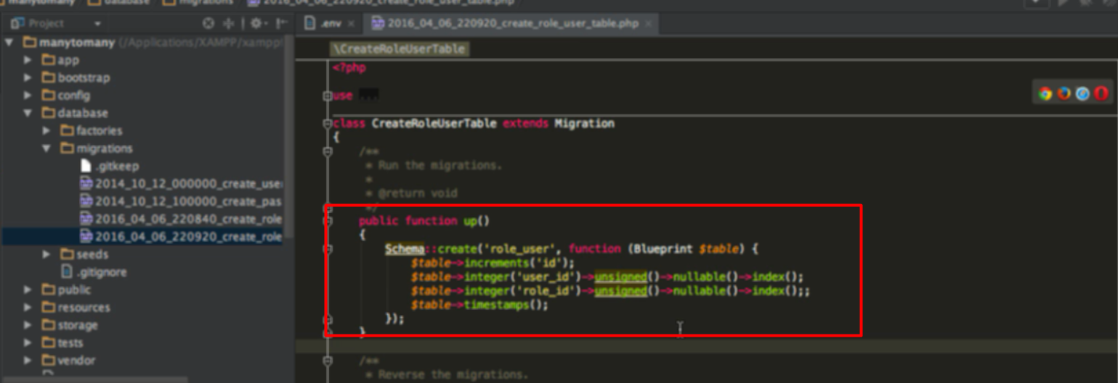

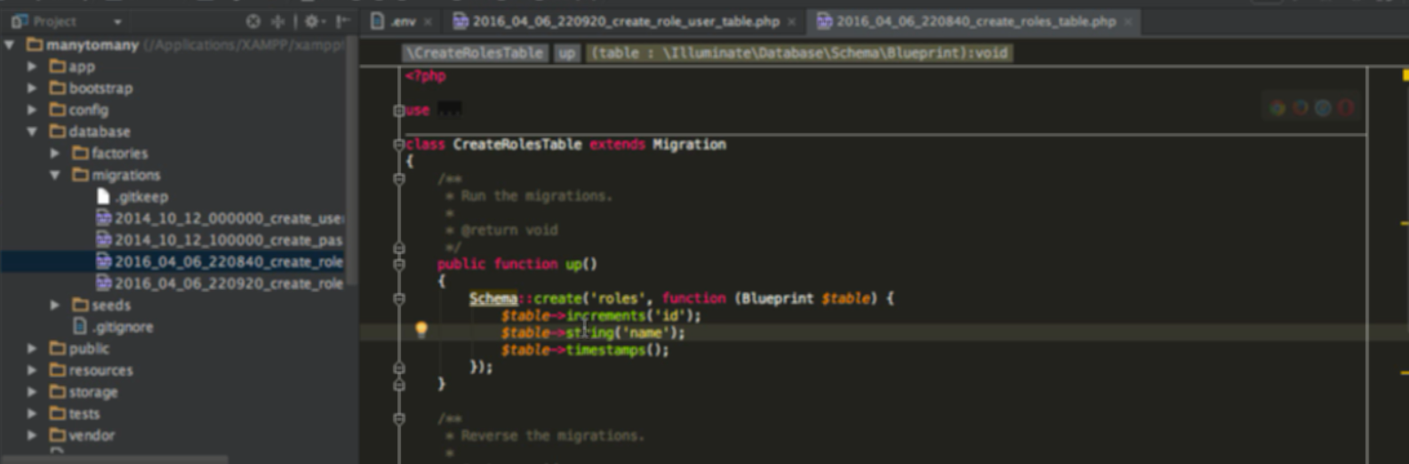



3. Relationships and mass assignment

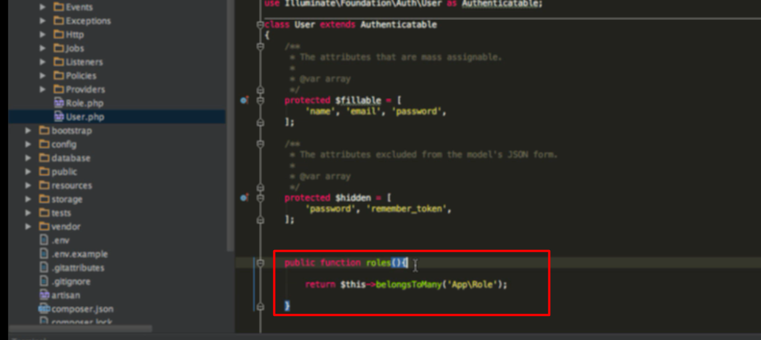

Tạo method roles cho user

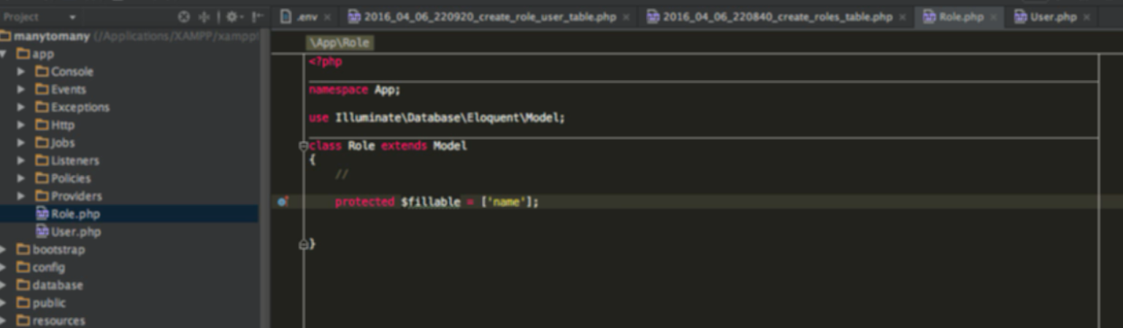

Để ghi được vào name của role dùng mass asign ( create method)

4. Inserting Data

Tạo 1 user sẵn

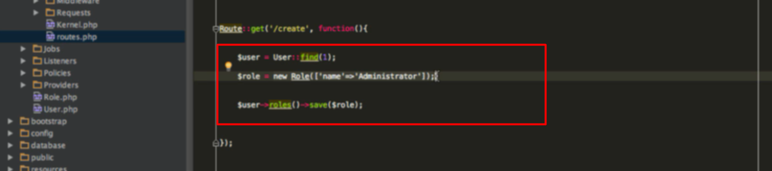

5. Reading Data

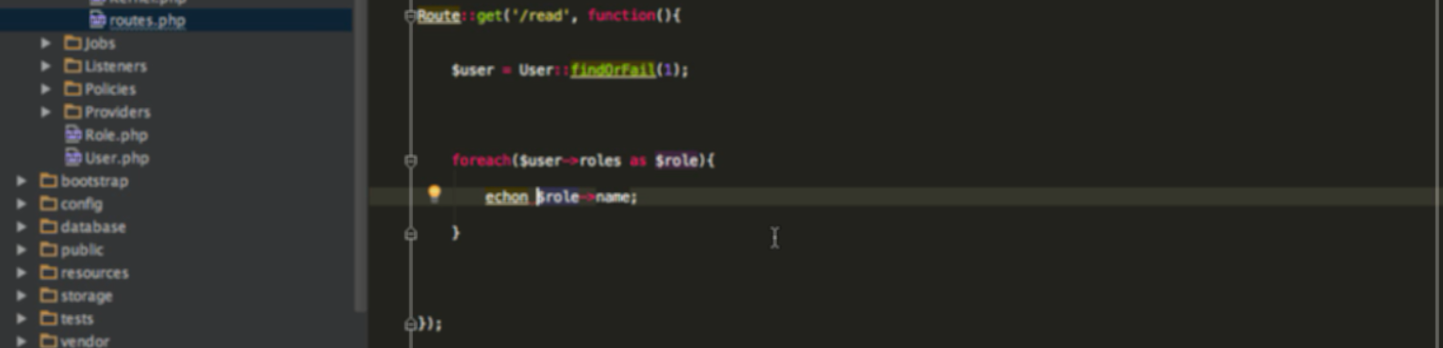

6. Updating Data

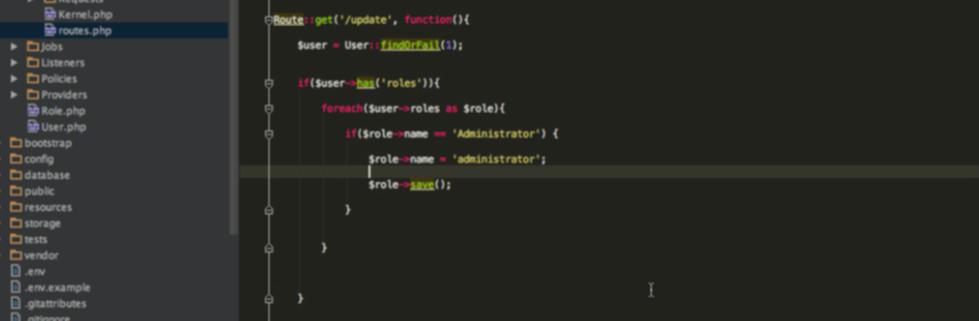

Kiểm tra có role ko khi đó lặp qua và thay đổi Adm thành adm

7. Deleting Data

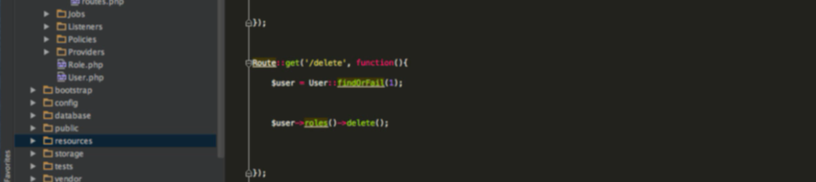

Ntn là delete hết role của user đó nhé, nhớ kẹp thêm role

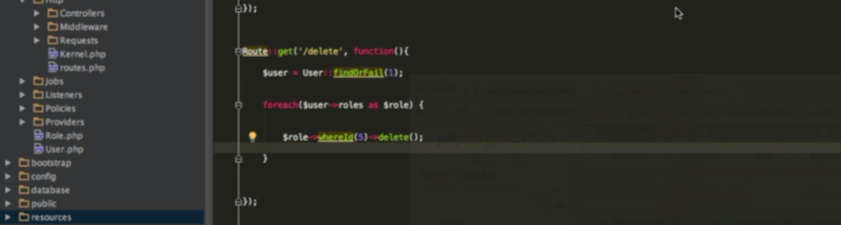

Loop qua trước, sau đó mỗi cái kiểm tra where id là được, không where ngay thư user->role được vì cái đó trả về mảng gồm các role, phải đi vào role mới xóa được (mà thực ra đây là suy luận thôi, khi mô làm thử check coi thử )

8. Attaching, detaching and syncing

Attach

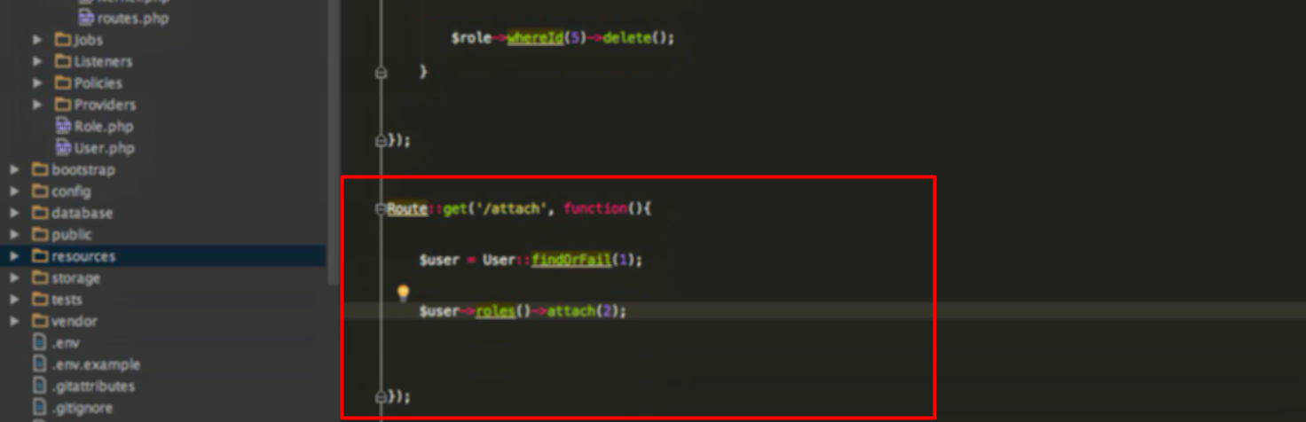

Một user có nhiều row

Attach 1 user thêm 1 role mới, bảng liên kết có thêm một liên kết giữa user và role

1 user có thể được attach 1 role nhiều lần

Detach

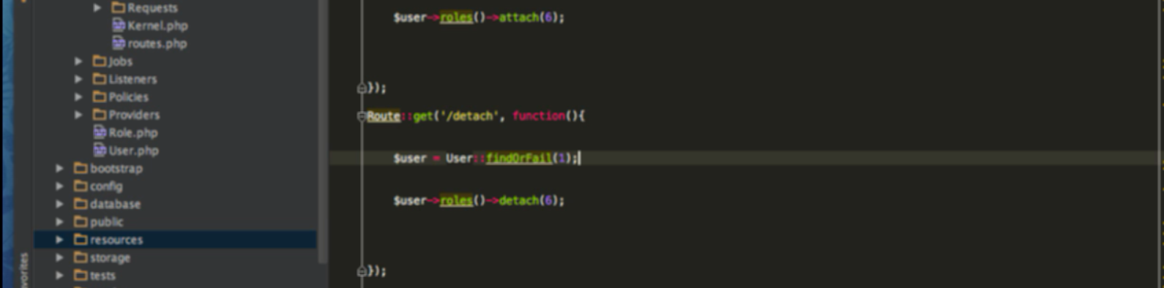

Không có biến ở detach thì nó detach all

Syncing : đồng bộ hóa

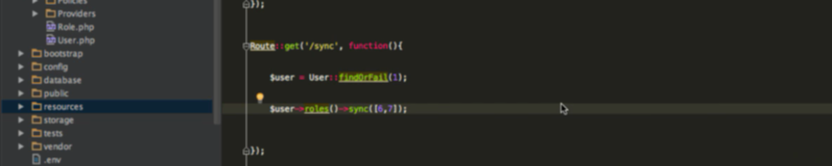

Nhiều cái thì array, 1 cái thì ko cần, chỉ những id trong array đối với user là được giữ lại ở bảng trung gian, còn những id khác thì bị detach khỏi bảng trung gian